О ВОСПИТАНИИ КУЛЬТУРЫ И НАВЫКОВ ПОВЕДЕНИЯ
ЗА СТОЛОМ

И в праздник, и в обычный день на обеденном столе должно быть красиво. Каждому ребенку выделяют место за столом – часть стола, на которой для него стоят тарелки и чашка, лежат приборы. На стол ставится хлебная тарелка, закусочная, тарелка для первого горячего блюда. Около нее кладем справа нож и ложку, слева вилку, а также ставим тарелку для второго горячего блюда. Бумажные салфетки не раскладывают, а ставят на стол в салфетнице.
Необходимо напоминать детям, что когда они сидят за столом, спину нужно держать прямо, локти не должны лежать на столе, только кисти рук. Следует постоянно обращать внимание на культуру еды у детей, отрабатывать навыки красивого и правильного приема пищи, умение пользоваться столовыми приборами и салфетками, создавать необходимые для этого условия (красота и правильность сервировки, подача ножей).

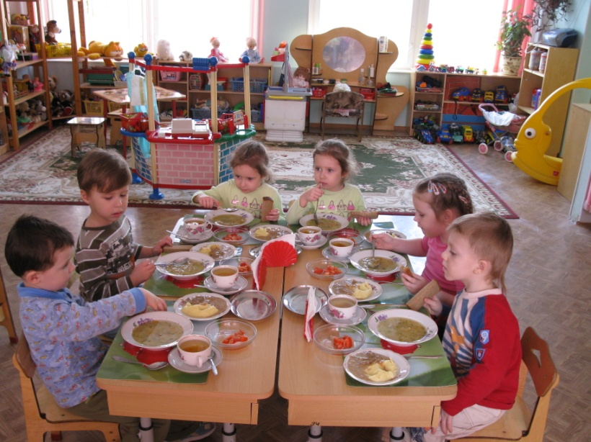
С детьми можно организовать игру «Кукла Катя ждет гостей», почитать главу «Девочка с голубыми волосами хочет воспитывать Буратино» из книги А. Толстого «Золотой ключик, или приключения Буратино», рассказ М. Потоцкой «Острое поросячье заболевание», которые раскрывают важность соблюдения этикета за столом.
Все мы знаем основные правила поведения за столом: не кричать, не разговаривать, не вертеться, не сорить, не пачкать, не есть грязными руками, не оставлять еду в тарелке и еще много разных «не». Ребенку трудно выполнить все эти требования. И поговорить хочется, и неподвижно сидеть трудно, и рад бы не пачкать, да не получается. В некоторых семьях застолье превращается для ребенка в мучение, ведет к сплошным наказаниям. Не следует особенно остро переживать его неудачи: он не хуже других, даже если не может запомнить такие простые правила. Детям трудно заставить себя делать то, что надо, а не то, что хочется, сложно сразу усвоить навыки правильной еды. Только терпение взрослых – воспитателей, родителей, их похвала и уверенность в способностях ребенка приведет к хорошим результатам в освоении правил столового этикета:
- На столе всегда порядок, чистота и красивая сервировка.
- За столом сидим с чистыми руками.
- Застолье проходит без крика и резких замечаний.
- Правильно пользуемся столовыми приборами и салфетками.
- Обязательно благодарим за еду и совместную трапезу.

Постепенно нужно внушать ребенку разумность этих правил, а с 5 – 6 летнего возраста приступать к их осознанному обучению.
Правила лучше осваивать в игровой и шутливо-доброжелательной форме. Пусть ребенок сам подумает, почему нельзя поворачиваться спиной к тем, кто сидит рядом, что делать, если на тарелке лежит сыр, а хочется еще съесть салат, почему не говорим плохо о еде, как мы благодарим за угощение.
Приучаем ребенка пользоваться бумажными салфетками и столовыми приборами, показывая их необходимость при приеме пищи. Необходимо обращать внимание на то, правильно ли ребенок держит приборы в руках, поскольку переучить сложнее, чем научить. С 5 – 6 летнего возраста рекомендуется вводить навыки принятия пища при помощи ножа и вилки.
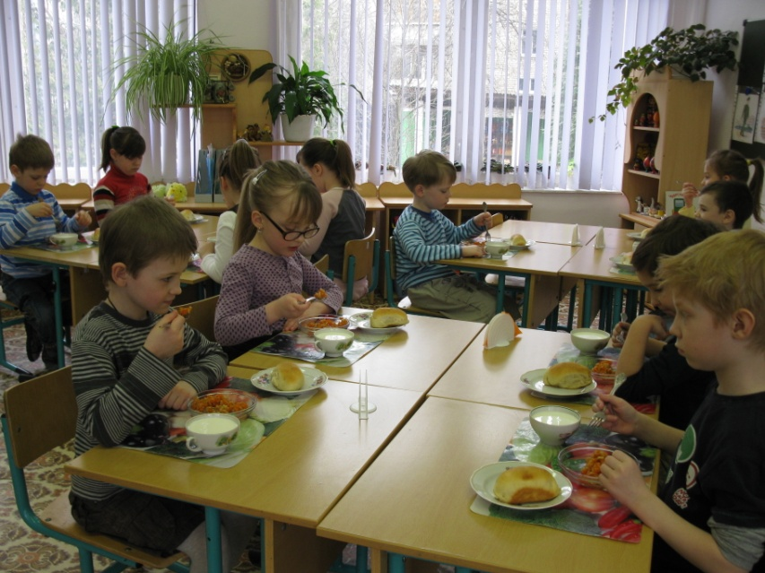
Целесообразно убедить ребенка, что есть лучше за столом. Рассказать ему о пищеварении, микробах, чистых и грязных руках. Желательно назвать и другие причины: можно случайно кого-нибудь испачкать, а значит, огорчить; жующий на улице человек выглядит некрасиво. Став старше, ребенок, возможно, не придаст значения таким аргументам, но в раннем детстве мы воспитываем у него привычку не есть на улице. Только терпение и любовь взрослых помогут ему справиться с неудачами в освоении правил столового этикета, соблюдение которых столь важно в жизни каждого человека для приобретения уверенности в себе и осознания себя культурным человеком.

